MEGHÍVÓ
Márton napi borvacsora a Tornai Pincészettel

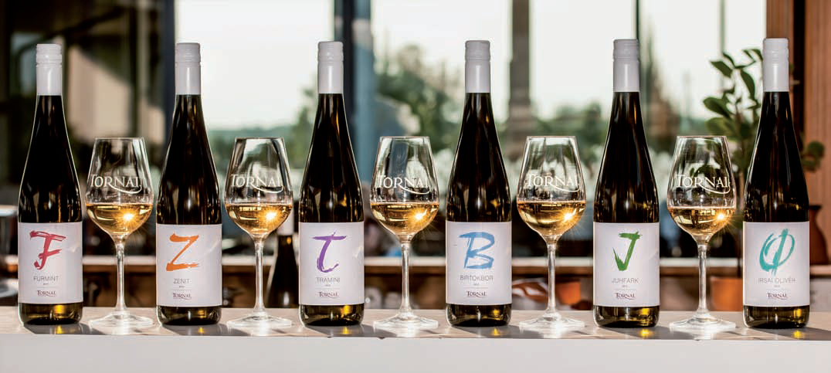

Különleges programra invitáljuk 2015. november 13-án, péntek este 18.30 órai kezdettel az Ízlelő a családbarát étterembe (7100 Szekszárd, Bartina u. 12/A), amikor Tornai Tamás Pincészetéből Baranyai András birtokigazgató mutatja be boraikat.

A Tornai Pincészet a legkisebb magyar borvidék legnagyobb, a Somló hegy meghatározó, több évtizedes tapasztalattal rendelkező borászata. Gazdálkodásuk ars poeticája a hagyományok tiszteletben tartása mellett a legkorszerűbb szőlőtermesztési és -feldolgozási technológiák alkalmazása. Teszik mindezt azért, hogy a somlói borok úgy hazai, mint nemzetközi szinten megőrizzék évszázados értékeiket.

A borvacsora házigazdája és az ételsor megálmodója Kovács János, Venesz-díjas mesterszakács, aki az Ízlelő munkatársaival együtt készíti el a fogásokat.

Részvételi díj: 7.900Ft/fő (november 6-ig történő jelentkezés és befizetés esetén),
ezt követően 8.900Ft/fő

Jelentkezés és további információ:
74/512-048, etterem@izleloetterem.hu
bankszámlaszám: 70600126-11099451-00000000 (Szekszárdi TÉR Nonprofit Kft.)

Ez alkalommal az Önre és családtagjaira, barátaira váró étel- és italsor:

Friss Zenit 2013.
Pecsenyekacsa májpástétom almapürével, muskotályos – balzsamecetes
salátaágyon

Prémium Szürkebarát 2013.
Gyöngyöző libaleves gyömbéres maceszgombóccal

Prémium Furmint 2013.
Aszalt szilvás, káposztával töltött pecsenye kacsa kockaburgonyával

Grófi Juhfark 2011.
Ropogósra sült libamell vajas mandula köntösben, párolt rizzsel,
angolos karottával és vöröslencse pürével

Aranykönny Zeusz 2011.
Gyümölcsös tésztafelfújt málnaraguval

Az est megvalósítói:

- A borokat Baranyai András, a Tornai Pincészet birtokigazgatója mutatja be.
- Az ételek megálmodója és az est házigazdája Kovács János, Venesz-díjas mesterszakács, aki a menüsort az Ízlelő elkötelezett csapatával közösen készíti el.

Tartson velünk az ízek, zamatok világában tett páratlan
kalandozásunkon!

